iii.a.6. dokumen pemodelan proses

Sistem Informasi Desa Cinta Statistik (SICANTIK)

BPS Kabupaten Kuantan Singingi

2022

**PEMODELAN PROSES SISTEM INFORMASI DESA CINTA STATISTIK (SICANTIK)**

1. **Deskripsi Umum**

Sistem Informasi Desa Cinta Statistik (SICANTIK) adalah sistem informasi pengelolaan data statistik desa berbasis *web* untuk mempermudah proses pengelolaan data statistik desa. Sistem ini terdiri dari *backend* dan *frontend*. *Backend* digunakan oleh pihak desa untuk mengelola administrasi kependudukan, berita/artikel, profil desa, dan layanan surat. Sedangkan *frontend* berupa *website* yang menyediakan informasi mengenai desa, statistik kependudukan, dan berita/artikel terkini. Pada *frontend* sistem juga terdapat fitur layanan mandiri untuk pelayanan surat administrasi yang dapat diakses tanpa harus perlu datang kekantor desa. Dengan sistem ini diharapkan pengelolaan data statistik terutama data administrasi kependudukan dapat berjalan lebih optimal. Data yang telah diinput kedalam sistem akan direkapitulasi dan monitoring data kependudukan akan lebih mudah dilakukan karena sistem akan menghasilkan data statistik secara otomatis dari data yang ada. Data ini nantinya juga akan tampil secara otomatis ke halaman *website* desa sehingga memudahkan seluruh pihak untuk mengetahui kondisi data terkini dari desa.

1. **Analisis Sistem Informasi dengan Pemodelan Berorientasi Objek**
2. ***Use Case Diagram***

*Use dase diagram* menunjukkan interaksi antar pengguna (*user*) dengan sistem. Pengguna digambarkan sebagai sebuah *actor* yang mengakses fasilitas yang disediakan oleh sistem dalam bentuk *use case*. *Use case diagram* untuk SICANTIK yang dirancang digambarkan pada gambar 1.

Adapun penjelasan singkat dari *use case diagram* tersebut adalah sebagai berikut:

1. Terdapat 3 kategori pengguna yaitu warga, pemerintah desa, dan admin sistem.
2. *Use case* warga dalam sistem yaitu: mengakses informasi desa dan memberikan umpan balik dan komentasr.
3. *Use case* pemerintah desa dalam sistem yaitu: mengelola data desa, mengelola keuangan, dan menjadwalkan kegiatan.
4. *Use case* admin sistem dalam sistem yaitu memelihara dan mengelola sistem.

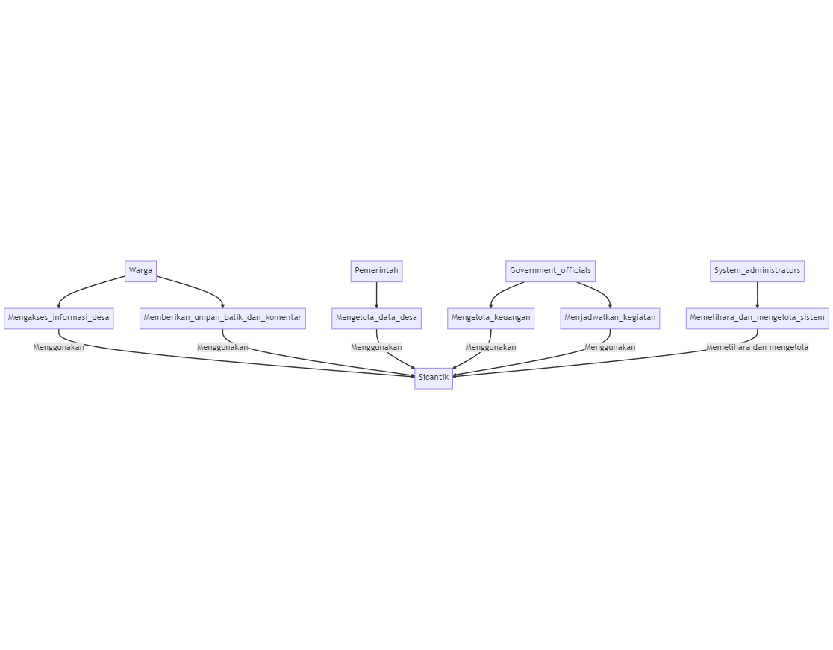

**Gambar 1**. *Use Case Diagram* SICANTIK

1. ***Activity Diagram***

*Activity Diagram* ini menggambarkan alur logika prosedural sistem. Penggambaran *activity diagram* berdasarkan diagram *use case*.

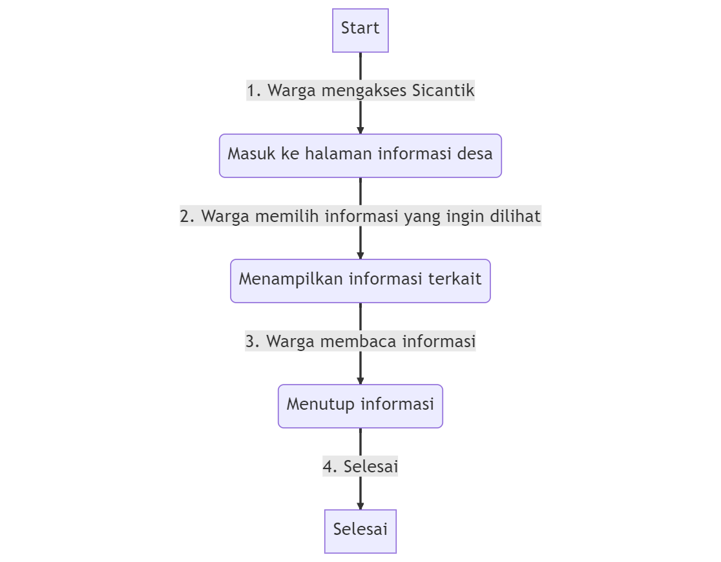

**Gambar 2**. *Activity Diagram* Mengakses Informasi Desa

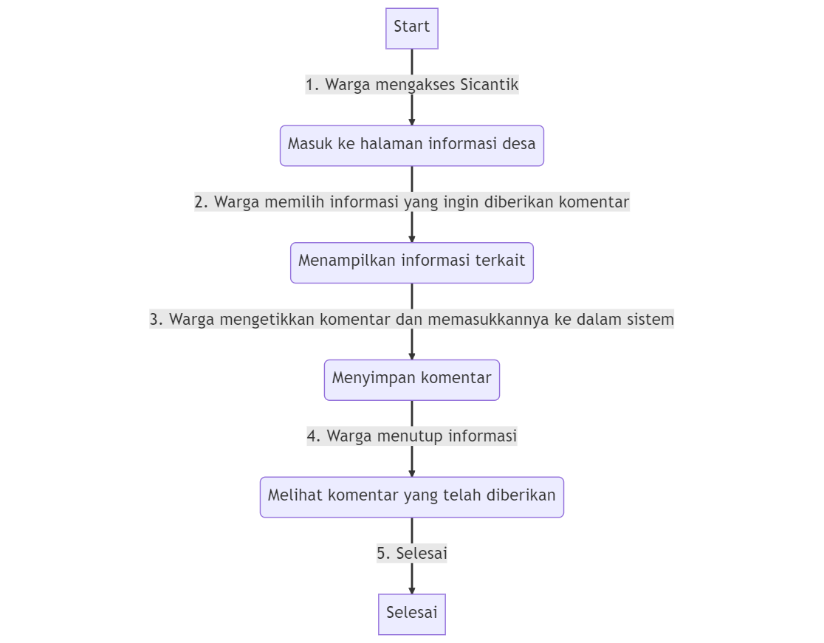

**Gambar 3**. *Activity Diagram* Memberikan Umpan Balik dan Komentar

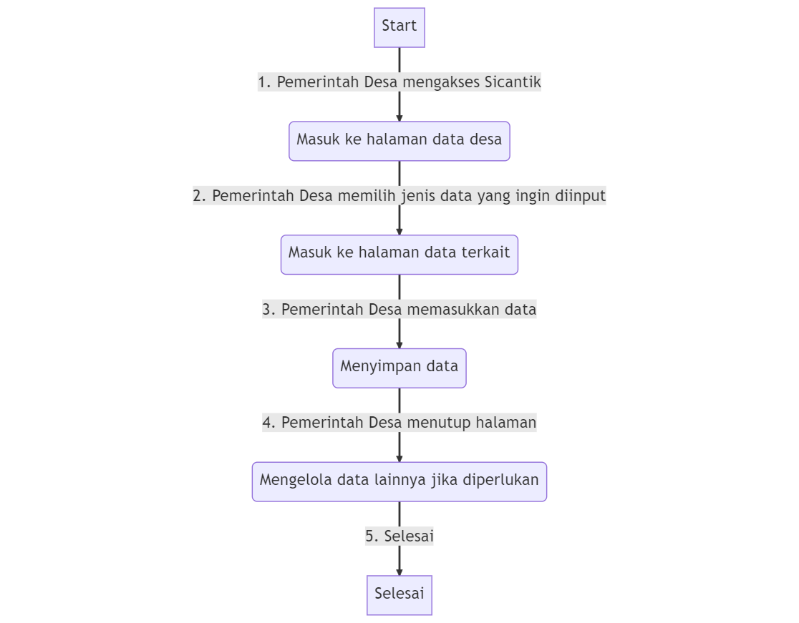

**Gambar 4**. *Activity Diagram* Mengelola Data Desa

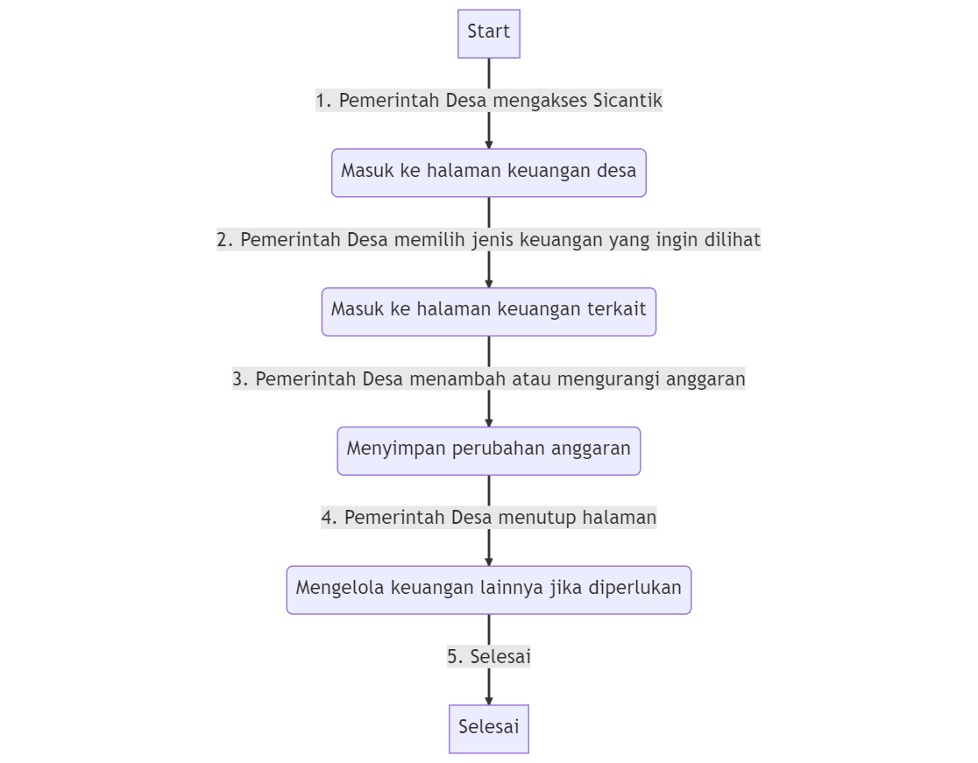

**Gambar 5**. *Activity Diagram* Mengelola Keuangan

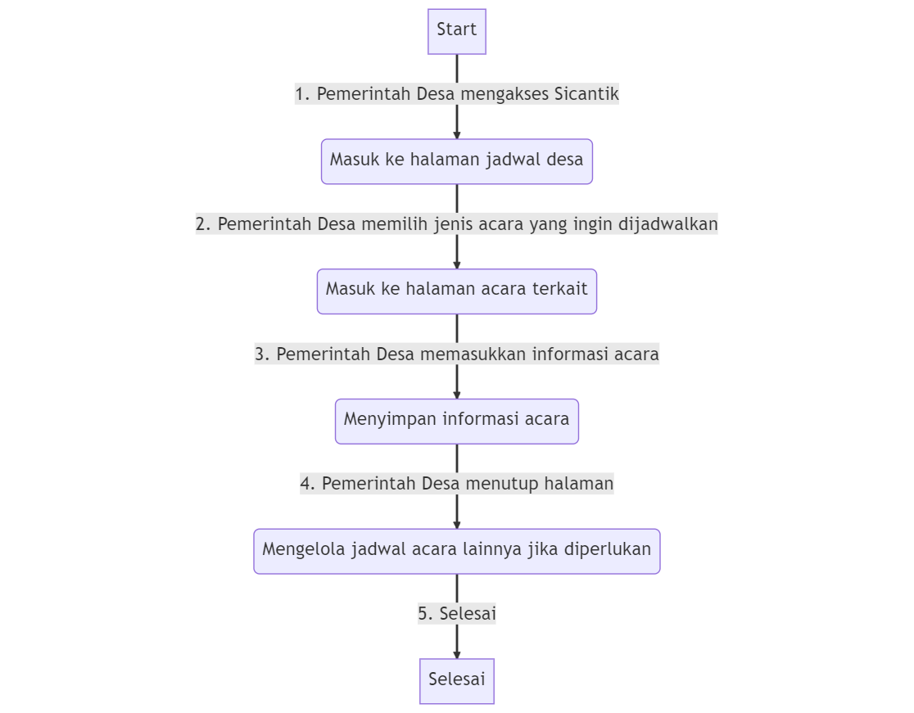

**Gambar 6**. *Activity Diagram* Memelihara dan Mengelola Sistem

1. ***Sequence Diagram***

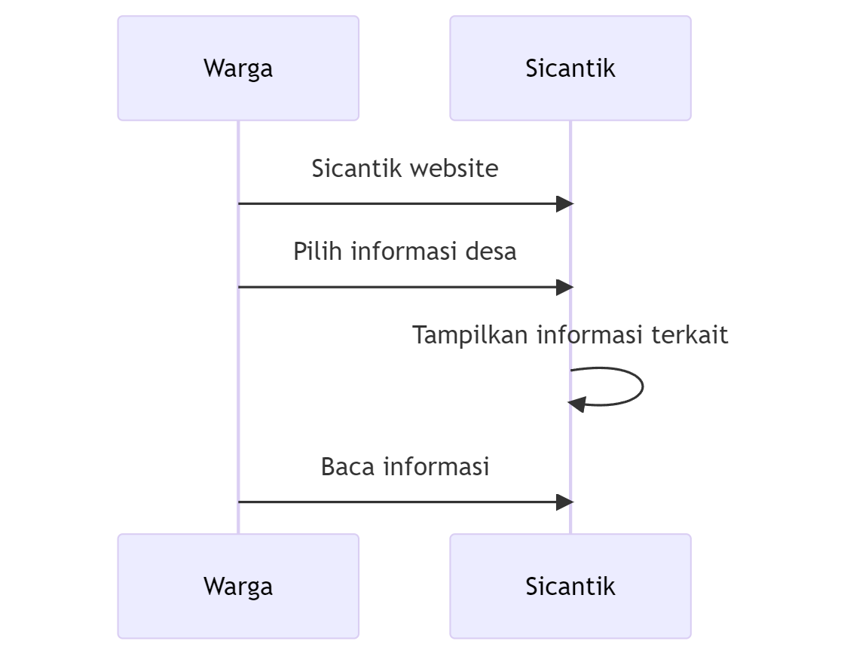

**Gambar 7.** *Sequence Diagram* Mengakses Informasi Desa

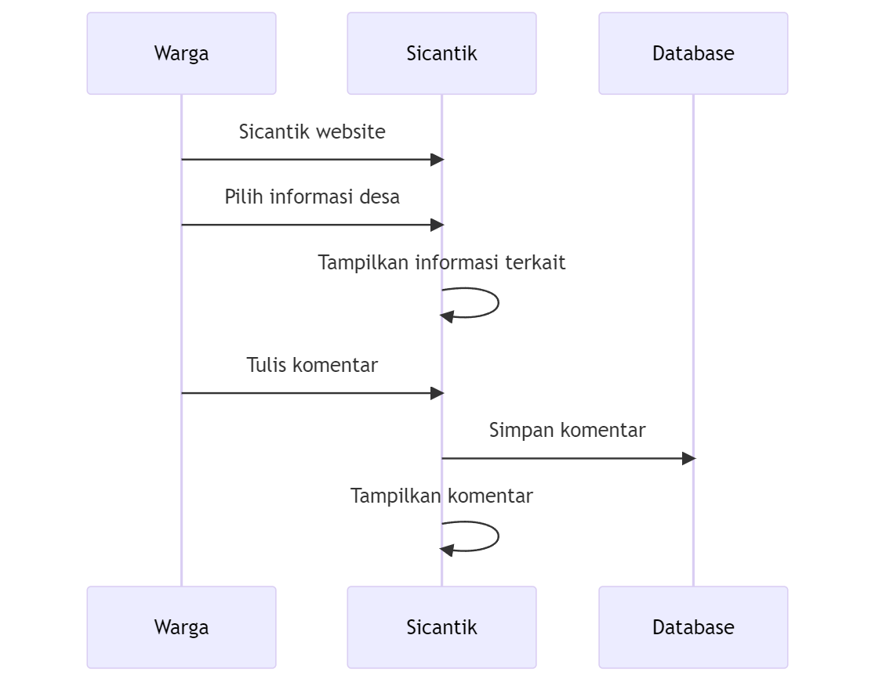

**Gambar 8.** *Sequence Diagram* Memberikan Umpan Balik dan Komentar

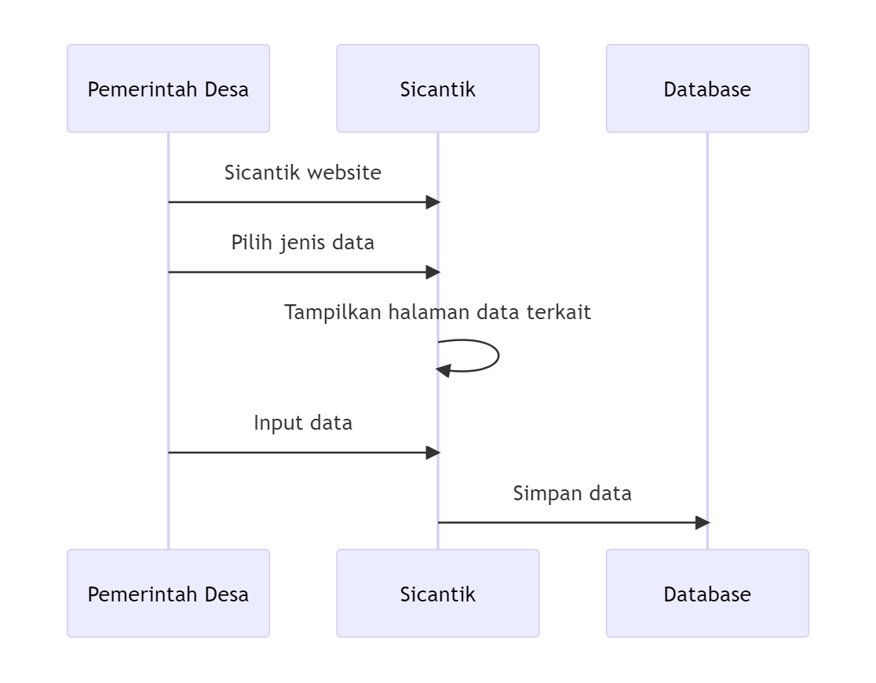

**Gambar 9.** *Sequence Diagram* Mengelola Data Desa

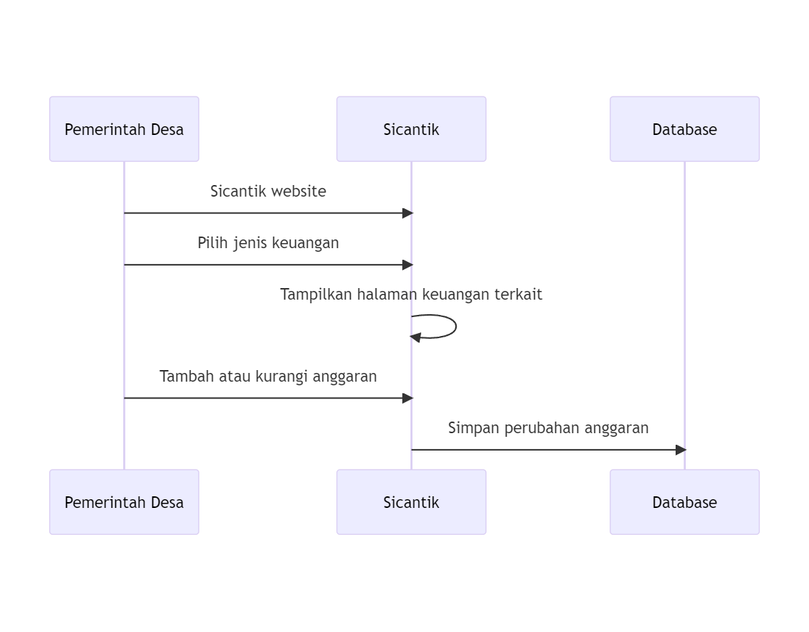

**Gambar 10.** *Sequence Diagram* Mengelola Keuangan

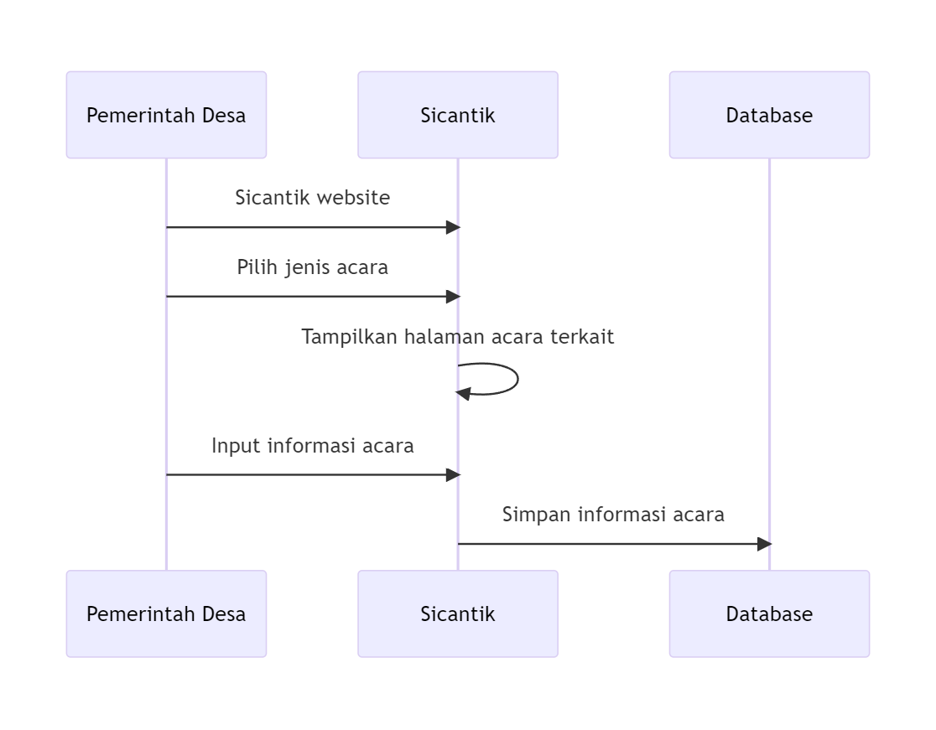

**Gambar 11.** *Sequence Diagram* Menjadwalkan Kegiatan

1. ***Class Diagram***

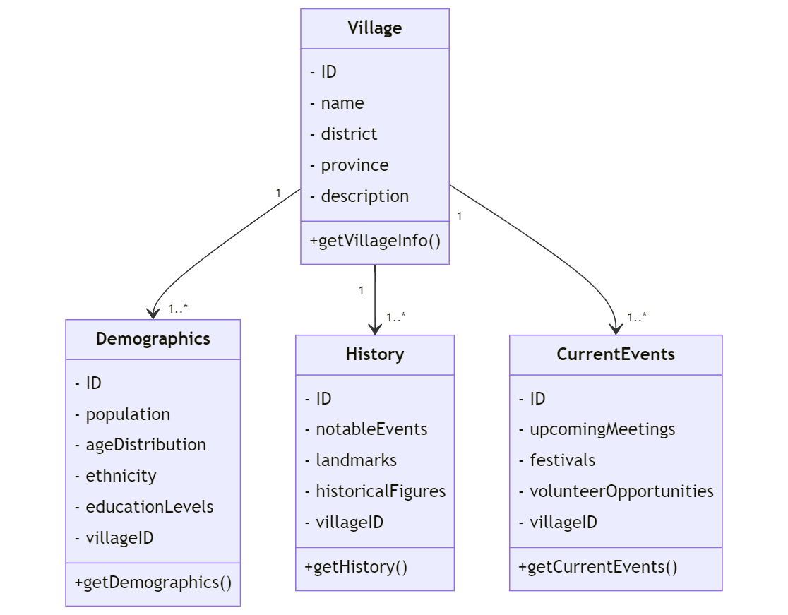

**Gambar 12.** *Class Diagram* Mengakses Informasi Desa

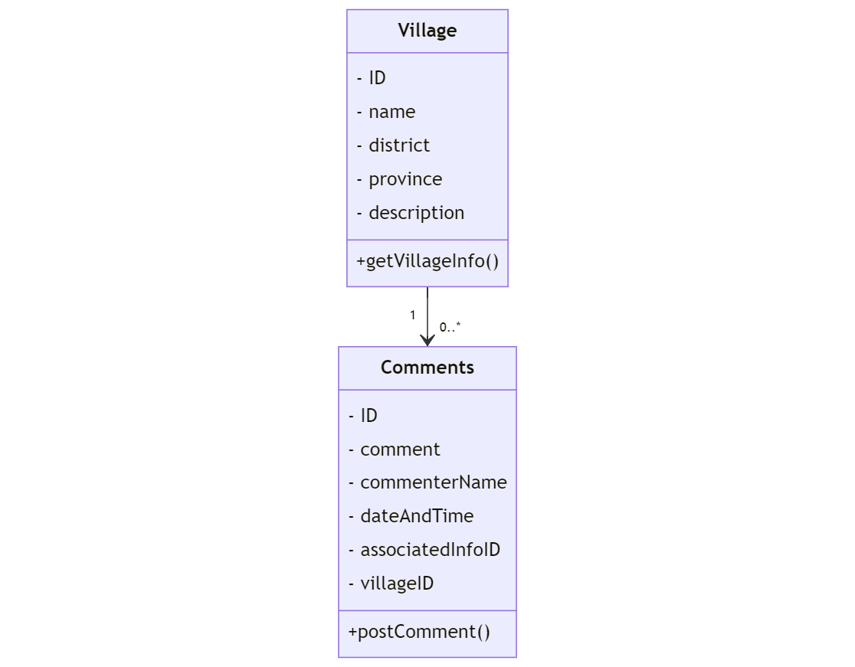

**Gambar 13.** *Class Diagram* Memberikan Umpan Balik dan Komentar

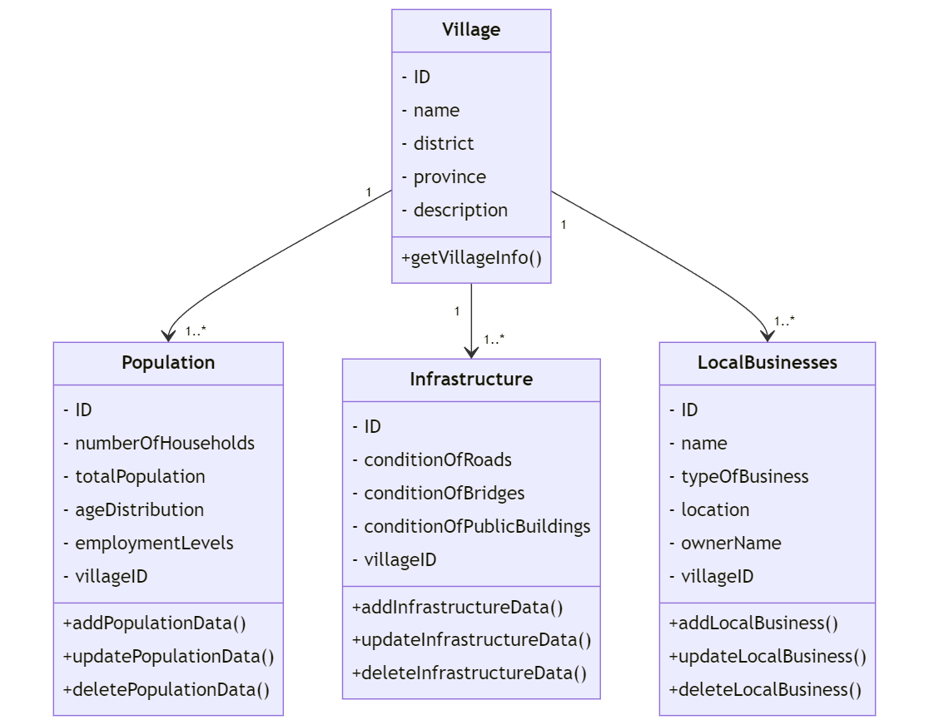

**Gambar 14.** *Class Diagram* Mengelola Data Desa



**Gambar 15.** *Class Diagram* Mengelola Keuangan

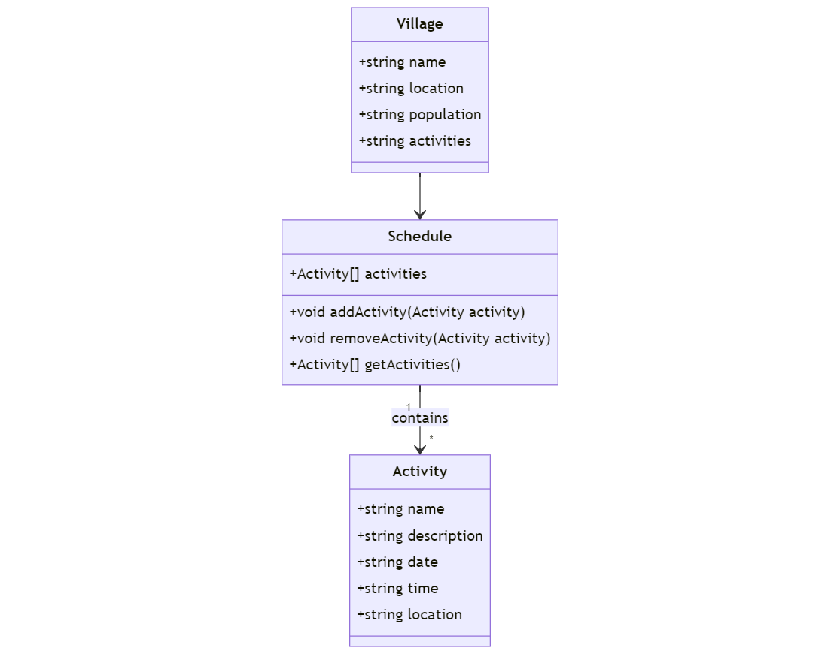

**Gambar 16.** *Class Diagram* Menjadwalkan Kegiatan